Schützengau „Jura“ · Wolfgang Bock · Alte Straße 5 · 93155 Hohenschambach

Einladung zum
Kleinkaliberschießen am 05.07.2025
Ab 14:00 Uhr am Schießstand Bügerl (Bügerl 1, 93155 Hemau)

Wie auch die Jahre zuvor ist Fachpersonal da, die euch eine Einweisung geben und viele Fragen beantworten können. Sowohl Gewehr als auch Pistole ist am Stand vertreten.

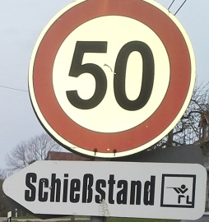
Jeder ist herzlich dazu eingeladen ohne Anmeldung (und ohne Gebühr) in Bügerl vorbeizuschauen.
Im Laufe der Veranstaltung wird gegrillt. Für Getränke ist auch gesorgt.
Das Schießen findet bei jedem Wetter statt!

Für Jugendliche unter 18 Jahre wird eine schriftliche Einverständniserklärung der Eltern benötigt.
Bitte bringt diese am 05.07. mit! (Ein Exemplar der Einverständniserklärung liegt dem Schreiben bei)
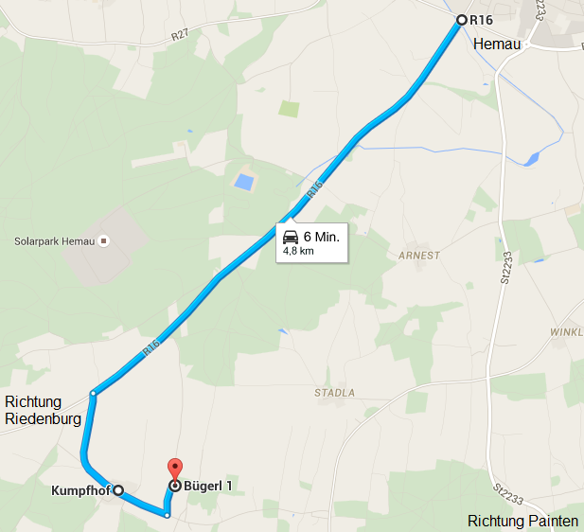

Hier eine kurze Wegbeschreibung:

Von Hemau aus geht es in Richtung Riedenburg, nach ca. 4 km links weg nach Kumpfhof, durch die Ortschaft durch und
links weg in ein kleines Waldstück.

